Инструкция к демэкзамену
1 модуль
1. Настройка имени у всех устройств
hostnamectl set-hostname isp.au-team.irpo
hostnamectl set-hostname hq-rtr.au-team.irpo
hostnamectl set-hostname br-rtr.au-team.irpo
hostnamectl set-hostname hq-srv.au-team.irpo
hostnamectl set-hostname hq-cli.au-team.irpo
hostnamectl set-hostname br-srv.au-team.irpo
2. Настройка часового пояса на всех устройствах
timedatectl set-timezone Asia/Novosibirsk, если не установлено установить apt-get install tzdata
3. Настройка сети для JEOS
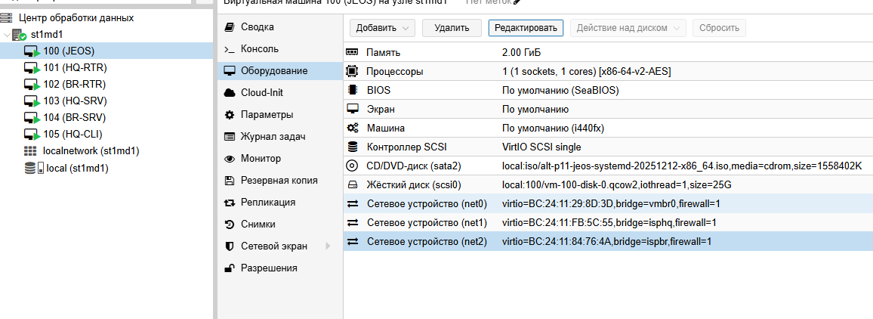
Рисунок 1 Настройка в proxmox для isp
hostnamectl set-hostname isp.au-team.irpo
timedatectl set-timezone Asia/Novosibirsk
mkdir -p /etc/net/ifaces/ens19
vim /etc/net/ifaces/ens19/options
TYPE=eth
DISABLED=no
BOOTPROTO=dhcp
CONFIG_IPV4=yes

mkdir -p /etc/net/ifaces/ens20
vim/etc/net/ifaces/ens20/options
TYPE=eth
DISABLED=no
BOOTPROTO=static
CONFIG_IPV4=yes
vim /etc/net/ifaces/ens20/ipv4address
172.16.1.1/28

mkdir -p /etc/net/ifaces/ens21
vim /etc/net/ifaces/ens21/options
TYPE=eth
DISABLED=no
BOOTPROTO=static
CONFIG_IPV4=yes
vim /etc/net/ifaces/ens21/ipv4address
172.16.2.1/28
Перезагружаем сеть и устанавливаем пакеты iptables
systemctl restart network
apt-get update -y && apt-get install iptables mc
4. Настройка NAT на JEOS
iptables -t nat -A POSTROUTING -o ens19 -j MASQUERADE
iptables-save > /etc/sysconfig/iptables
systemctl enable --now iptables
5. Включить пересылку пакетов на JEOS
vim /etc/net/sysctl.conf
net.ipv4.ip_forward = 1
systemctl restart network
6. Настройка DNS для JEOS
vim /etc/resolv.conf
nameserver 77.88.8.8
7. Настройка сети для hq-rtr
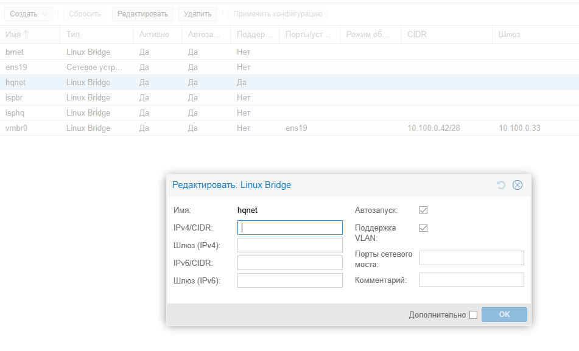
Рисунок 2- Включаем поддержку VLAN в сети hqnet
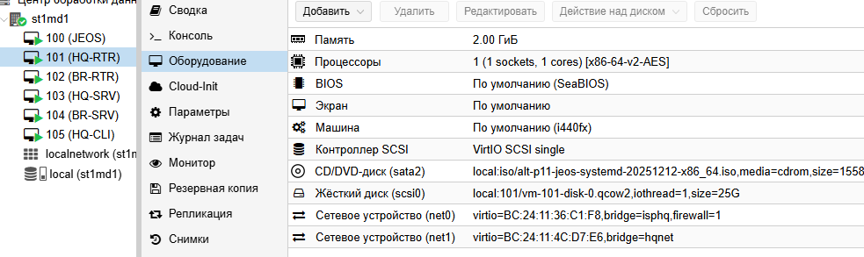
Рисунок 3- Настройка сети для hq-rtr
hostnamectl set-hostname hq-rtr.au-team.irpo
timedatectl set-timezone Asia/Novosibirsk
mkdir -p /etc/net/ifaces/ens19
vim /etc/net/ifaces/ens19/options
TYPE=eth
DISABLED=no
BOOTPROTO=static
CONFIG_IPV4=yes
vim /etc/net/ifaces/ens19/ipv4address
172.16.1.2/28
vim /etc/net/ifaces/ens19/ipv4route
default via 172.16.1.1
mkdir -p /etc/net/ifaces/ens20
vim /etc/net/ifaces/ens20/options
TYPE=eth
DISABLED=no
BOOTPROTO=static
CONFIG_IPV4=yes

mkdir -p /etc/net/ifaces/ens20.100
vim /etc/net/ifaces/ens20.100/options
TYPE=vlan
HOST=ens20
VID=100
DISABLED=no
BOOTPROTO=static
ONBOOT=yes
CONFIG_IPV4=yes
vim /etc/net/ifaces/ens20.100/ipv4address
192.168.100.1/27

mkdir -p /etc/net/ifaces/ens20.200
vim /etc/net/ifaces/ens20.200/options
TYPE=vlan
HOST=ens20
VID=200
DISABLED=no
BOOTPROTO=static
ONBOOT=yes
CONFIG_IPV4=yes
vim /etc/net/ifaces/ens20.200/ipv4address
192.168.200.1/27

mkdir -p /etc/net/ifaces/ens20.999
vim /etc/net/ifaces/ens20.999/options
TYPE=vlan
HOST=ens20
VID=999
DISABLED=no
BOOTPROTO=static
ONBOOT=yes
CONFIG_IPV4=yes
vim /etc/net/ifaces/ens20.999/ipv4address
192.168.99.1/29

8. Настройка DNS для hq-rtr
vim /etc/resolv.conf
nameserver 77.88.8.8
systemctl restart network
apt-get update -y && apt-get install iptables mc

9. Настройка NAT для офиса HQ
iptables -t nat -A POSTROUTING -o ens19 -j MASQUERADE
iptables-save > /etc/sysconfig/iptables
systemctl enable --now iptables

10. Включить пересылку пакетов на HQ-RTR
vim /etc/net/sysctl.conf
net.ipv4.ip_forward = 1
systemctl restart network

11. Настройка сети для BR-RTR
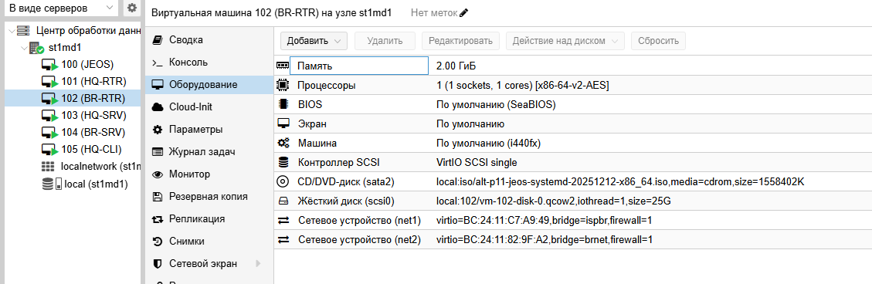
Рисунок 4 -Настройка сети для br-rtr
hostnamectl set-hostname br-rtr.au-team.irpo
timedatectl set-timezone Asia/Novosibirsk
mkdir -p /etc/net/ifaces/ens19
vim /etc/net/ifaces/ens19/options
TYPE=eth
DISABLED=no
BOOTPROTO=static
CONFIG_IPV4=yes
vim /etc/net/ifaces/ens19/ipv4address
172.16.2.2/28
vim /etc/net/ifaces/ens19/ipv4route
default via 172.16.2.1

mkdir -p /etc/net/ifaces/ens20
vim /etc/net/ifaces/ens20/options
TYPE=eth
DISABLED=no
BOOTPROTO=static
CONFIG_IPV4=yes
vim /etc/net/ifaces/ens20/ipv4address
192.168.1.1/28
12. Настройка DNS для br-rtr
vim /etc/resolv.conf
nameserver 77.88.8.8
systemctl restart network
apt-get update -y && apt-get install iptables mc

13. Настройка NAT для офиса BR
iptables -t nat -A POSTROUTING -o ens19 -j MASQUERADE
iptables-save > /etc/sysconfig/iptables
systemctl enable --now iptables

14. Включение пересылки пакетов
vim /etc/net/sysctl.conf
net.ipv4.ip_forward = 1
systemctl restart network

15. Создание локальных учетных записей на HQ-RTR
useradd net_admin
passwd net_admin(Пароль: P@ssw0rd)
usermod -a -G wheel net_admin
apt-get install sudo
echo 'WHEEL_USERS ALL=(ALL:ALL) NOPASSWD: ALL' | sudo tee -a /etc/sudoers
16. Создание локальных учётных записей на BR-RTR
useradd net_admin
passwd net_admin(Пароль: P@ssw0rd)
usermod -a -G wheel net_admin
apt-get install sudo
echo 'WHEEL_USERS ALL=(ALL:ALL) NOPASSWD: ALL' | sudo tee -a /etc/sudoers

17. Настройка HQ-SRV
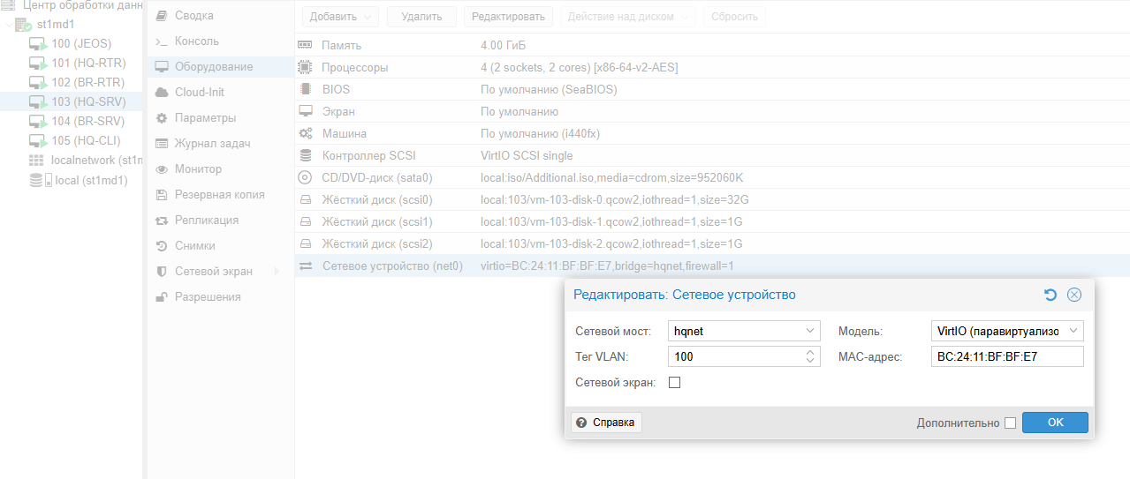

hostnamectl set-hostname hq-srv.au-team.irpo
timedatectl set-timezone Asia/Novosibirsk
mkdir -p /etc/net/ifaces/ens19
vim /etc/net/ifaces/ens19/options
TYPE=eth
DISABLED=no
BOOTPROTO=static
CONFIG_IPV4=yes
vim /etc/net/ifaces/ens19/ipv4address
192.168.100.2/27
vim /etc/net/ifaces/ens19/ipv4route
default via 192.168.100.1
18. Настройка DNS на HQ-SRV
vim /etc/resolv.conf
nameserver 77.88.8.8
systemctl restart network
19. Создание локальных учётных записей на HQ-SRV
useradd sshuser –u 2026
passwd sshuser(Пароль: P@ssw0rd)
usermod -a -G wheel sshuser
echo 'WHEEL_USERS ALL=(ALL:ALL) NOPASSWD: ALL' | sudo tee -a /etc/sudoers
20 Настройка BR-SRV
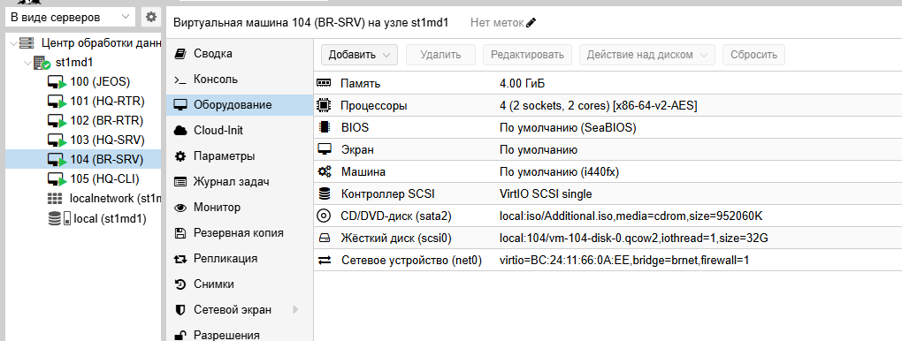

hostnamectl set-hostname br-srv.au-team.irpo
timedatectl set-timezone Asia/Novosibirsk
mkdir -p /etc/net/ifaces/ens19
vim /etc/net/ifaces/ens19/options
TYPE=eth
DISABLED=no
BOOTPROTO=static
CONFIG_IPV4=yes
vim /etc/net/ifaces/ens19/ipv4address
192.168.1.2/28
vim /etc/net/ifaces/ens19/ipv4route
default via 192.168.1.1
21. Настройка DNS для BR-SRV
vim /etc/resolv.conf
nameserver 77.88.8.8
systemctl restart network
22. Создание учётной записи sshuser на BR-SRV
useradd sshuser –u 2026
passwd sshuser(Пароль: P@ssw0rd)
usermod -a -G wheel sshuser
echo 'WHEEL_USERS ALL=(ALL:ALL) NOPASSWD: ALL' | sudo tee -a /etc/sudoers
23. Настройка безопасного удалённого доступа на серверах HQ-SRV и BR-SRV
vim /etc/openssh/sshd_config
Port 2026
#AddressFamily any
#ListenAddress 0.0.0.0
#ListenAddress ::

#HostKey /etc/openssh/ssh_host_rsa_key
#HostKey /etc/openssh/ssh_host_ecdsa_key
#HostKey /etc/openssh/ssh_host_ed25519_key

# Ciphers and keying
#RekeyLimit default none

# Logging
AllowUsers sshuser
#SyslogFacility AUTHPRIV
#LogLevel INFO

# Authentication:

#LoginGraceTime 2m
#PermitRootLogin without-password
#StrictModes yes
MaxAuthTries 2
#MaxSessions 10

# no default banner path
Banner /etc/openssh/banner
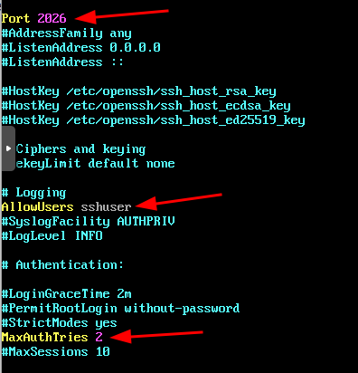

Редактируем баннер, а именно файл по пути /etc/openssh/banner:
echo "Authorized access only" > /etc/openssh/banner
systemctl restart sshd

24 Настройка динамической маршрутизации
24.1 Настройка туннеля GRE и OSPF на HQ-RTR
Создайте каталог для интерфейса туннеля:
mkdir -p /etc/net/ifaces/gre1
vim /etc/net/ifaces/gre1/options
TUNLOCAL=172.16.1.2
TUNREMOTE=172.16.2.2
TUNTYPE=gre
TYPE=iptun
TUNTTL=64
TUNMTU=1476
TUNOPTIONS='ttl 64'
Создайте файл:
vim /etc/net/ifaces/gre1/ipv4address
Пример:
172.16.100.2/29
Перезагрузите сеть и проверьте интерфейс:
systemctl restart network
ip a
Установите пакет frr:
apt-get install frr -y
systemctl enable --now frr
vim /etc/frr/daemons
Найдите строку:
ospfd=no
Измените на:
ospfd=yes
Сохраните изменения.
systemctl restart frr
Введите:
vtysh
show running-config # Просмотр текущей конфигурации (при необходимости удалите ненужные интерфейсы)
conf t
router ospf
ospf router-id 172.16.1.1
passive-interface default
network 172.16.100.0/29 area 0
network 192.168.100.0/27 area 0
network 192.168.200.0/27 area 0
exit
interface gre1
no ip ospf passive
ip ospf authentication
ip ospf authentication-key pass1234
do wr
Перезагружаем frr: systemctl restart frr
24.2 Настройка туннеля GRE и OSPF на BR-RTR
Создайте каталог:
mkdir -p /etc/net/ifaces/gre1
vim /etc/net/ifaces/gre1/options
TUNLOCAL=172.16.2.2
TUNREMOTE=172.16.1.2
TUNTYPE=gre
TYPE=iptun
TUNTTL=64
TUNMTU=1476
TUNOPTIONS='ttl 64'
Настройка IP-адреса туннеля
vim /etc/net/ifaces/gre1/ipv4address
172.16.100.1/29
Перезагрузите сеть:
systemctl restart network
ip a
Установка OSPF
Установите пакет:
apt-get install frr -y
systemctl enable --now frr
vim /etc/frr/daemons
Измените:
ospfd=no
на:
ospfd=yes
systemctl restart frr
Введите:
vtysh
show running-config
conf t
router ospf
ospf router-id 172.16.2.1
passive-interface default
network 172.16.100.0/29 area 0
network 192.168.1.0/28 area 0
exit
interface gre1
no ip ospf passive
ip ospf authentication
ip ospf authentication-key pass1234
do wr
Перезагружаем frr: systemctl restart frr

Перезагрузите сеть:
systemctl restart network
Проверьте соседей:
vtysh
show ip ospf neighbor
25. Настройка dhcp на HQ-RTR
Установка
# apt-get install dhcp-server
systemctl enable --now dhcpd

vim /etc/dhcp/dhcpd.conf
# dhcpd.conf(5) for further configuration
ddns-update-style none;

subnet 192.168.200.0 netmask 255.255.255.224 {
option routers 192.168.200.1;
option subnet-mask 255.255.255.224;

option nis-domain "au-team.irpo";
option domain-name "au-team.irpo";
option domain-name-servers 192.168.100.2;

range dynamic-bootp 192.168.200.2 192.168.200.14;
default-lease-time 21600;
max-lease-time 43200;
host boss
{
hardware ethernet bc:24:11:ea:72:f3;
fixed-address 192.168.200.14;
}
}

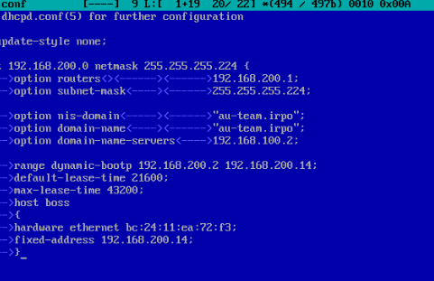

vim /etc/sysconfig/dhcpd
# The following variables are recognized:
DHCPDARGS="ens20.200"

# Default value if chroot mode disabled.
#CHROOT="-j -T /var/lib/dhcp/dhcpd.state/dhcpd.leases"

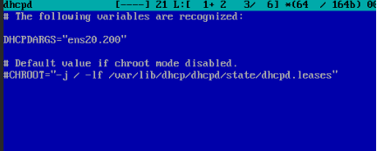
systemctl restart dhcpd

Проверка на клиенте:
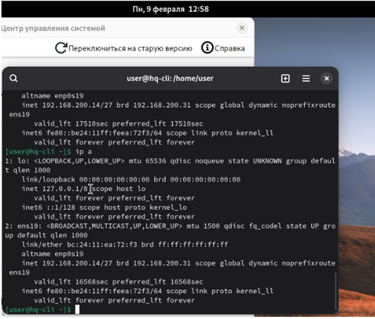
26. Настройка DNS на hq-srv
Скачиваем: apt-get install dnsmasq
Заходим в каталог:/etc/dnsmasq.d создаём файл с любым именем обязательно.conf получаем: vim /etc/dnsmasq.d/name.conf
domain=au-team.irpo
no-resolv
server=77.88.8.8
server=77.88.8.3
interface=ens19
address=/hq-srv.au-team.irpo/192.168.100.2
address=/hq-rtr.au-team.irpo/192.168.200.1
address=/hq-cli.au-team.irpo/192.168.200.14
address=/br-rtr.au-team.irpo/192.168.1.1
address=/br-srv.au-team.irpo/192.168.1.2
address=/docker.au-team.irpo/172.16.2.1
address=/web.au-team.irpo/172.16.1.1
ptr-record=2.100.168.192.in-addr.arpa,hq-srv.au-team.irpo
ptr-record=1.200.168.192.in-addr.arpa,hq-rtr.au-team.irpo
ptr-record=14.200.168.192.in-addr.arpa,hq-cli.au-team.irpo

Выход в терминал и прописываем: systemctl enable --now dnsmasq
Также на всякий случай установите apt-get install bind-utils на все устройства.
И прописываем: nslookup hq-srv.au-team.irpo и смотрим.
HQ-CLI: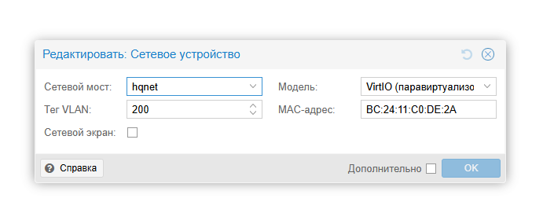
hostnamectl set-hostname hq-cli.au-team.irpo
timedatectl set-timezone Asia/Novosibirsk
Далее зайти в центр управления системой->Ethernet-интерфейсы переключить в режим dhcp автоматического получения ip-адреса и перезагрузить сеть systemctl restart network

2 модуль
1. Настройте контроллер домена Samba DC на сервере BR-SRV

Задание:
- Имя домена au-team.irpo
- Введите в созданный домен машину HQ-CLI
- Создайте 5 пользователей для офиса HQ: имена пользователей формата hquser№ (например hquser1, hquser2 и т.д.)
- Создайте группу hq, введите в группу созданных пользователей
- Убедитесь, что пользователи группы hq имеют право аутентифицироваться на HQ-CLI
- Пользователи группы hq должны иметь возможность повышать привилегии для выполнения ограниченного набора команд: cat, grep, id. Запускать другие команды с повышенными привилегиями пользователи группы права не имеют.

Вариант реализации:

BR-SRV:
- Для Samba DC на базе Heimdal Kerberos необходимо установить пакет task-samba-dc, который установит все необходимое:
apt-get update && apt-get install -y task-samba-dc
Восстановление к начальному состоянию Samba:
  - Необходимо очистить базы и конфигурацию Samba (домен, если он создавался до этого, будет удалён):
rm -f /etc/samba/smb.conf
rm -rf /var/lib/samba
rm -rf /var/cache/samba
mkdir -p /var/lib/samba/sysvol
Для интерактивного развертывания запустите samba-tool domain provision, это запустит утилиту развертывания, которая будет задавать различные вопросы о требованиях к установке:
  - У Samba свой собственный DNS-сервер. В DNS forwarder IP address нужно указать внешний DNS-сервер, чтобы DC мог разрешать внешние доменные имена
  - При запросе ввода нажимайте Enter за исключением запроса пароля администратора («Administrator password:» и «Retype password:»)
  - Пароль администратора должен быть не менее 7 символов и содержать символы как минимум трёх групп из четырёх возможных: латинских букв в верхнем и нижнем регистрах, чисел и других небуквенно-цифровых символов
  - Пароль, не полностью соответствующий требованиям, это одна из причин завершения развертывания домена ошибкой.
  - При правильной базовой настройки устройства, все параметры подставятся атоматически
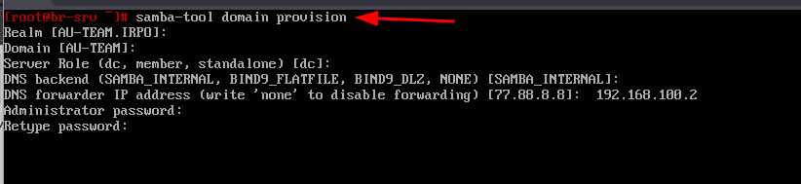
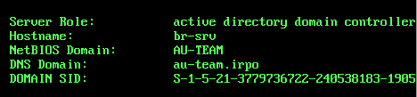
Включаем и добавляем в автозагрузку службу samba:
systemctl enable --now samba
- Настройка Kerberos:
cp /var/lib/samba/private/krb5.conf /etc/krb5.conf
- Перезагружаем службу samba:
systemctl restart samba
Проверка работоспособности домена:
  - Просмотр общей информации о домене
  - Просмотр предоставляемых служб
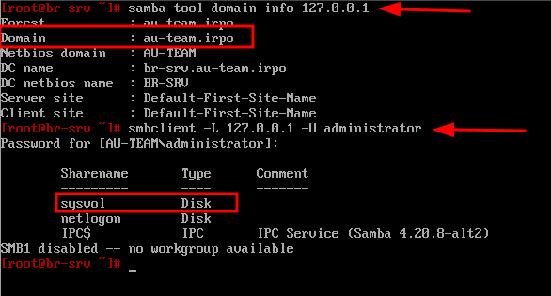

- Проверка конфигурации DNS:
  - Убедиться в наличии nameserver 127.0.0.1 в /etc/resolv.conf:
echo "search au-team.irpo" > /etc/net/ifaces/ens19/resolv.conf
echo "nameserver 127.0.0.1" >> /etc/net/ifaces/ens19/resolv.conf
systemctl restart network
Утилита host в пакете bind-utils
- Проверить имена хостов:
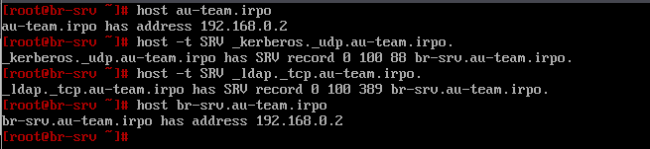

Проверка Kerberos (имя домена должно быть в верхнем регистре):
kinit administrator@AU-TEAM.IRPO
  - Просмотр полученного билета:

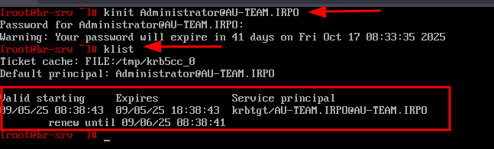

Создаём группу hq:
samba-tool group add hq
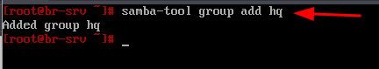

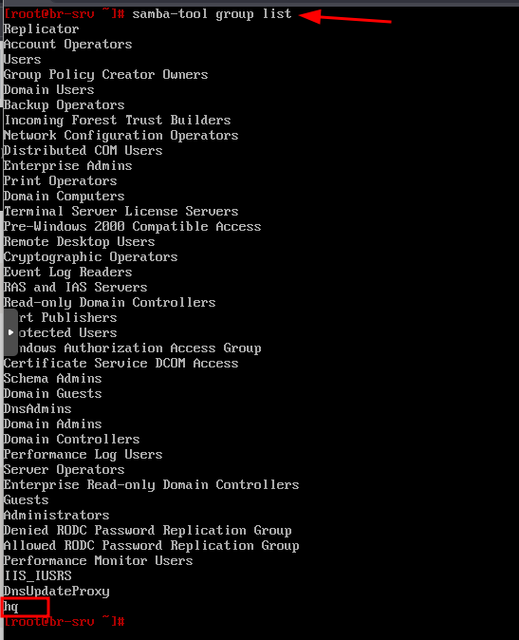

Создаём необходимых пользователей и добавляем их в группу hq:
samba-tool user add hquser1 P@ssw0rd
samba-tool user add hquser2 P@ssw0rd
samba-tool user add hquser3 P@ssw0rd
samba-tool user add hquser4 P@ssw0rd
samba-tool user add hquser5 P@ssw0rd
Отключаем срок действия пароля
samba-tool user setexpiry hquser1 --noexpiry
samba-tool user setexpiry hquser2 --noexpiry
samba-tool user setexpiry hquser3 --noexpiry
samba-tool user setexpiry hquser4 --noexpiry
samba-tool user setexpiry hquser5 —noexpiry
Добавляем пользователей в группу hq
samba-tool group addmembers hq hquser1
samba-tool group addmembers hq hquser2
samba-tool group addmembers hq hquser3
samba-tool group addmembers hq hquser4
samba-tool group addmembers hq hquser5

- Проверить:
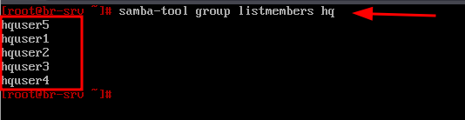

HQ-CLI:
- Для того чтобы ввести HQ-CLI в домен - задаём статические параметры адресации, чтобы явно указать в качестве DNS-сервера IP-адрес BR-SRV, или же правим данный параметр на DHCP-сервере:

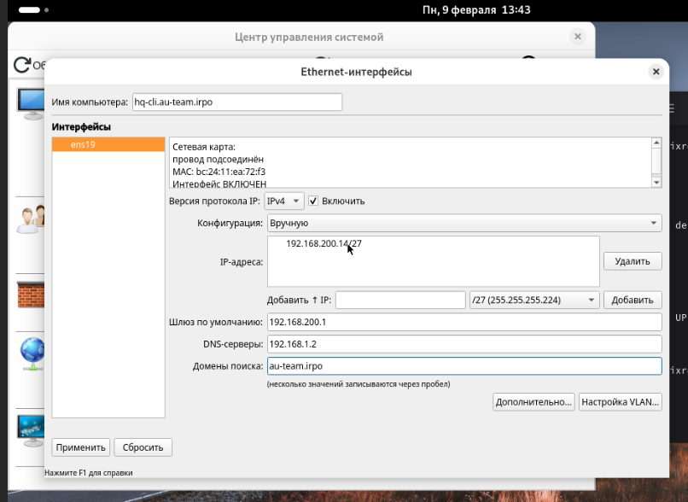

Проверить что доменное имя резольвится:
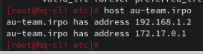

Установить пакет task-auth-ad-sssd:
apt-get update && apt-get install -y task-auth-ad-sssd
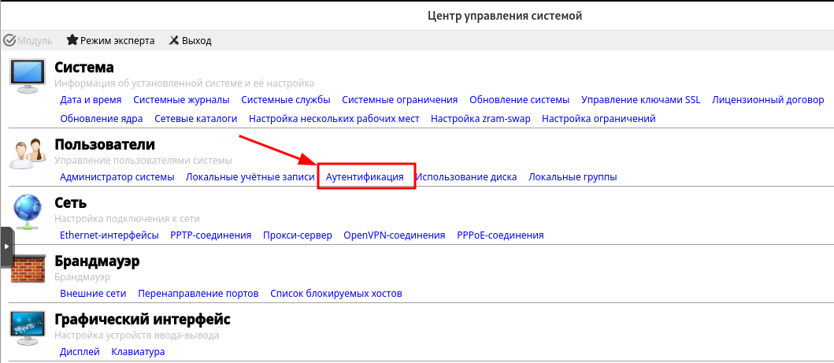
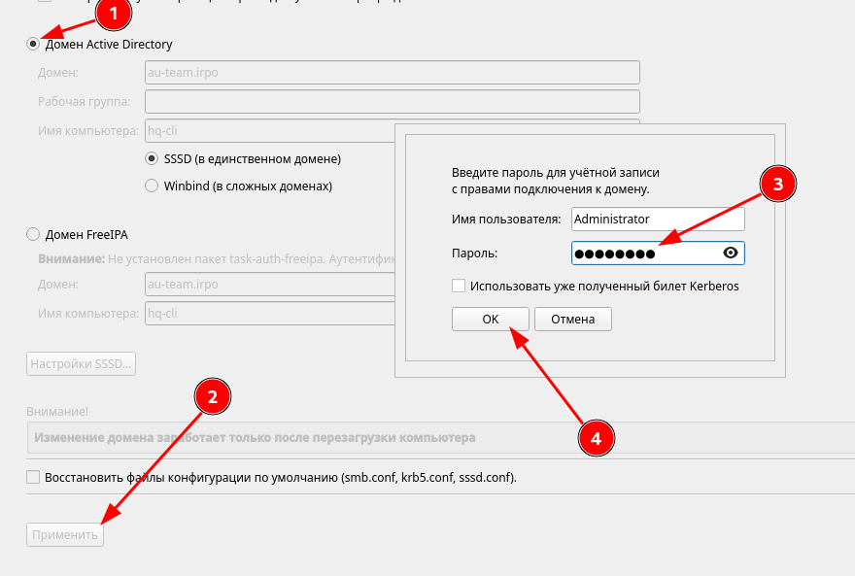
- Используя Центр Управления Системой (ЦУС) вводим HQ-CLI в домен:

Результат:
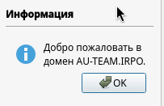

необходимо перезагрузить виртуальную машину HQ-CLI:
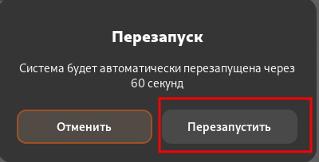

Установим библиотеку libnss-role для NSS и набор инструментов для администрирования ролей и привилегий:
apt-get install -y libnss-role

- Данный модуль должен быть включён:
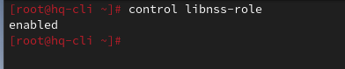

Связываем доменную группу hq с локальной группой wheel:
roleadd hq wheel
Проверить:
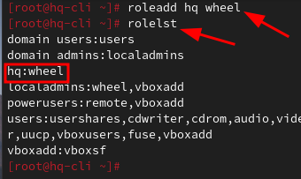

Редактируем конфигурационный файл /etc/sudoers:
vim /etc/sudoers
  - добавляем следующее содержимое:
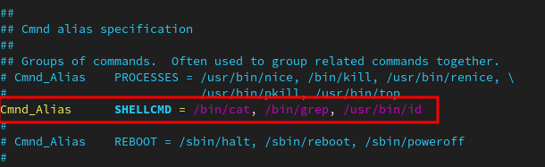

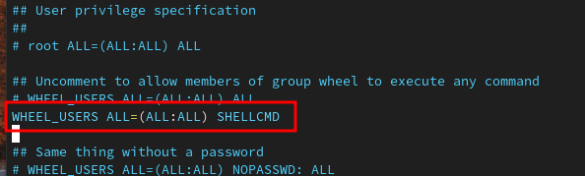

Cmnd_Alias SHELLCMD = /bin/cat, /bin/grep, /usr/bin/id
WHEEL_USERS ALL=(ALL:ALL) SHELLCMD
Проверяем, выполнив вход из под любого пользователя группы hq:
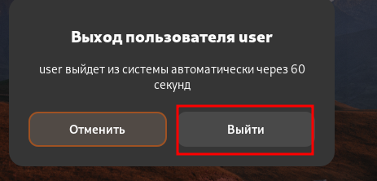

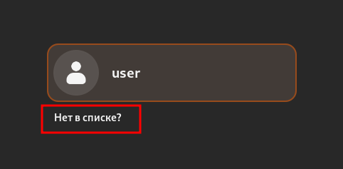

- проверяем sudo для необходимых команд:
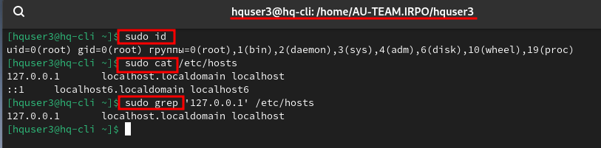

- проверяем sudo для других команд:

2. Сконфигурируйте файловое хранилище на сервере HQ-SRV

Задание:
- При помощи двух подключенных к серверу дополнительных дисков размером 1 Гб сконфигурируйте дисковый массив уровня 0
- Имя устройства – md0, при необходимости конфигурация массива размещается в файле /etc/mdadm.conf
- Создайте раздел, отформатируйте раздел, в качестве файловой системы используйте ext4
- Обеспечьте автоматическое монтирование в папку /raid
Вариант реализации:

HQ-SRV:
- Выполним установку пакета "mdadm":
  - mdadm — утилита для работы с программными RAID-массивами различных уровней
apt-get update && apt-get install -y mdadm
- Подготовка носителей:
  - Сначала необходимо занулить суперблоки на дисках, которые мы будем использовать для построения RAID
    - при помощи утилиты "lsblk" - просматриваем наши физические диски и определяемся какие будут использоваться в RAID - массиве
lsblk
  - Результат:
    - для работы будут использованы диски: sdb, sdc
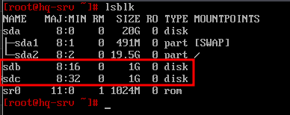

Зануление суперблоков на дисках, которые будут использоваться для построения RAID-массива:
mdadm --zero-superblock --force /dev/sdb /dev/sdc
- Создание RAID-массива:
  - где:
    - /dev/md0 — устройство RAID, которое появится после сборки;
    - -l 0 — уровень RAID;
    - -n 2 — количество дисков, из которых собирается массив;
    - /dev/sd{b,c} — сборка выполняется из дисков sdb, sdc .
mdadm --create --verbose /dev/md0 -l 0 -n 2 /dev/sdb /dev/sdс
  - Результат:
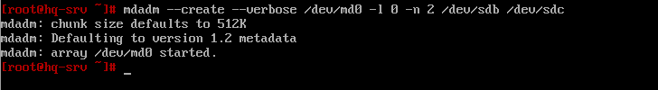

Проверяем:
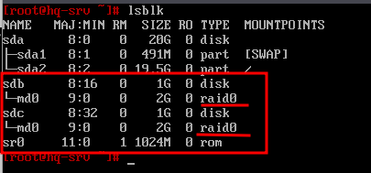

Сохраняем конфигурацию массива в файле /etc/mdadm.conf:
mdadm --detail --scan --verbose | tee -a /etc/mdadm.conf
  - Результат:
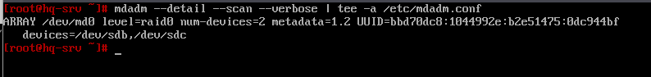

Создание файловой системы для массива
mkfs.ext4 /dev/md0
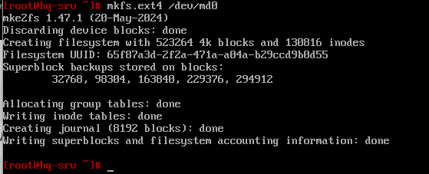
  - Результат:

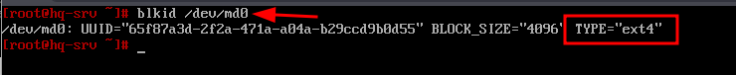

Чтобы данный раздел также монтировался при загрузке системы, добавляем в fstab
vim /etc/fstab
  - следующую информацию:
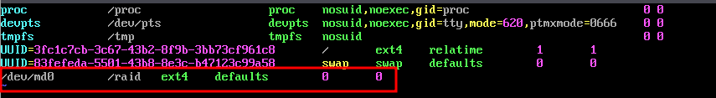

Создаём каталог /raid:
mkdir /raid
- Выполняем монтирование:
mount -av
  - Результат:
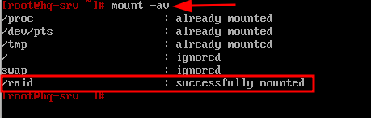

Проверяем:
df -h
  - Результат:
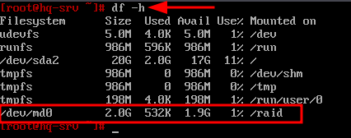

3. Настройте сервер сетевой файловой системы (nfs) на HQ-SRV

Задание:
- В качестве папки общего доступа выберите /raid/nfs, доступ для чтения и записи исключительно для сети в сторону HQ-CLI
- На HQ-CLI настройте автомонтирование в папку /mnt/nfs
- Основные параметры сервера отметьте в отчёте
Вариант реализации:

HQ-SRV:
- Устанавливаем пакеты для NFS сервера:
apt-get install -y nfs-server nfs-utils
- Создаём директорию для общего доступа /raid/nfs, куда ранее был смонтирован RAID - массив:
mkdir /raid/nfs
- Назначаем права на созданную директорию (полный доступ):
chmod 777 /raid/nfs
- Редактируем файл /etc/exports:
vim /etc/exports
  - Добавляем туда следующую информацию, где:
    - /raid/nfs - общий ресурс
    - 192.168.200.0/27 - клиентская сеть, которой разрешено монтирования общего ресурса
    - rw — разрешены чтение и запись
    - no_root_squash — отключение ограничения прав root
Экспортируем файловую систему, указанную выше в /etc/exports:
exportfs -arv
  - Результат:
    - exportfs с флагом -a, означающим экспортировать или отменить экспорт всех каталогов
    - -r означает повторный экспорт всех каталогов, синхронизируя /var/lib/nfs/etab с /etc/exports и файлами в /etc/exports.d
    - а флаг -v включает подробный вывод:


Запускаем и добавляем в автозагрузку NFS - сервер:
systemctl enable --now nfs-server

HQ-CLI:
- Выполняем установку пакетов для NFS - клиента:
apt-get update && apt-get install -y nfs-utils nfs-clients
- Создадим директорию для монтирования общего ресурса:
mkdir /mnt/nfs
- Задаём права на созданную директорию:
chmod 777 /mnt/nfs
- Настраиваем автомонтирование общего ресурса через fstab:
vim /etc/fstab
  - Добавляем следующую информацию:
    - где: 192.168.100.2 - адрес файлового сервера (HQ-SRV)
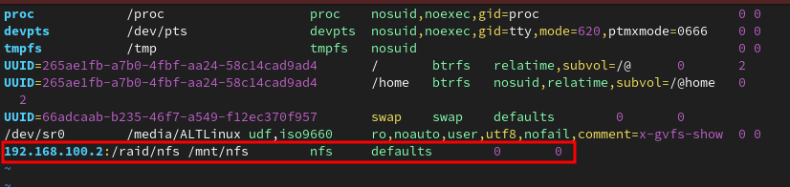
Выполняем монтирование общего ресурса:
mount -av
  - Результат:
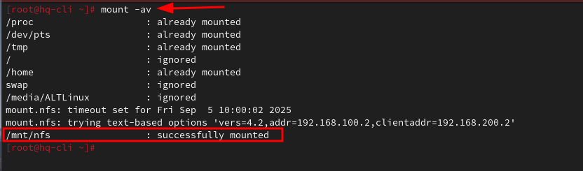

Проверяем:
df -h
  - Результат:
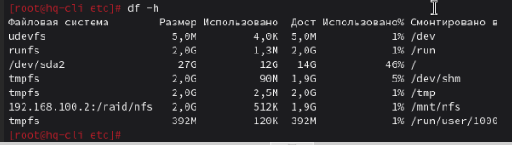

Перезугружаем HQ-CLI и проверяем автомонтирование с правами на запись:


Результат на сервере HQ-SRV:

4. Настройте службу сетевого времени на базе сервиса chrony на маршрутизаторе ISP

Задание:
- Вышестоящий сервер ntp на маршрутизаторе ISP - на выбор участника
- Стратум сервера - 5
- В качестве клиентов ntp настройте: HQ-SRV, HQ-CLI, BR-RTR, BR-SRV.

Вариант реализации:

ISP:
- Редактируем конфигурационный файл /etc/chrony.conf:
vim /etc/chrony.conf
  - Добавляем следующую информацию:
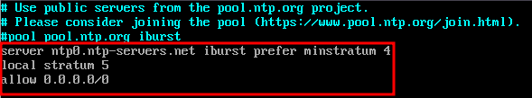

Перезагружаем службу chronyd для применения изменений:
systemctl restart chronyd
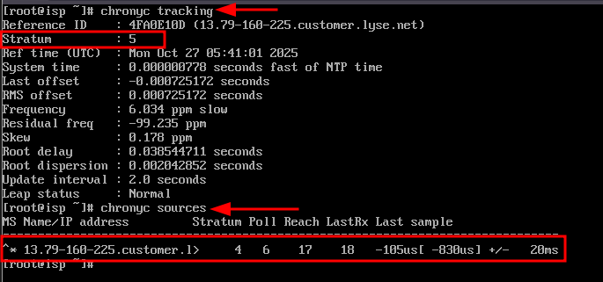
- Проверяем:

HQ-RTR:
- Указываем в качестве сервера времени ISP:

BR-RTR:
Указываем в качестве сервера времени ISP:

HQ-CLI и HQ-SRV:
- Редактируем конфигурационный файл /etc/chrony.conf:
vim /etc/chrony.conf
  - Добавляем следующую информацию:

Перезагружаем службу chronyd для применения изменений:
systemctl restart chronyd

BR-SRV:
Указываем в качестве сервера времени ISP:

Проверяем на HQ-RTR
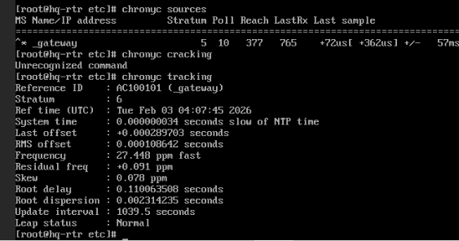

Проверяем на BR-RTR

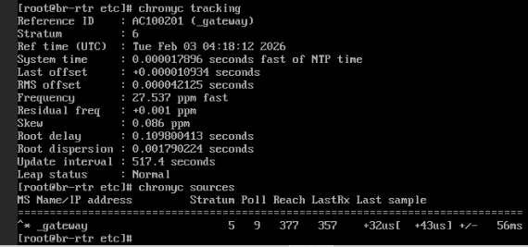

Проверяем HQ-SRV
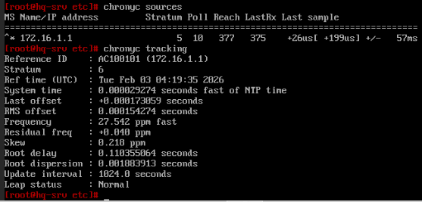

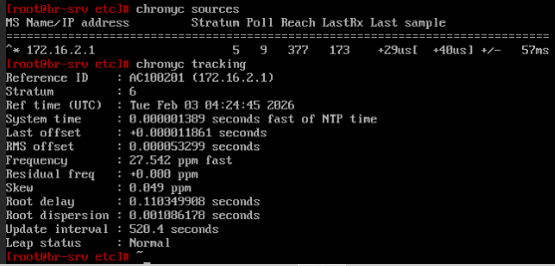
Проверяем BR-SRV

Проверяем HQ-CLI
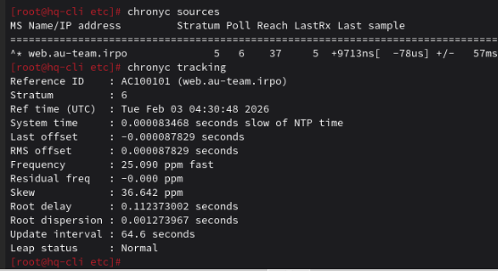

5. Сконфигурируйте ansible на сервере BR-SRV

Задание:
- Сформируйте файл инвентаря, в инвентарь должны входить HQ-SRV, HQ-CLI, HQ-RTR и BR-RTR
- Рабочий каталог ansible должен располагаться в /etc/ansible
- Все указанные машины должны без предупреждений и ошибок отвечать pong на команду ping в ansible посланную с BR-SRV.

Вариант реализации:

BR-SRV:
- Необходимо установить пакет ansible и sshpass выполнить это можно следующей командой:
apt-get update && apt-get install –y ansible sshpass
- Приведём файл инвентаря ansible к следующему виду, отредактировав конфигурационный файл по пути /etc/ansible/hosts:
  - в данном примере файл инвентаря описан в ini формате
vim /etc/ansible/hosts
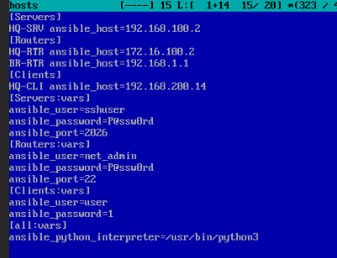

[Servers]
HQ-SRV ansible_host=192.168.100.2
[Routers]
HQ-RTR ansible_host=172.16.100.2
BR-RTR ansible_host=192.168.1.1
[Clients]
HQ-CLI ansible_host=192.168.200.14
[Servers:vars]
ansible_user=sshuser
ansible_password=P@ssw0rd
ansible_port=2026
[Routers:vars]
ansible_user=net_admin
ansible_password=P@ssw0rd
ansible_port=22
[Clients:vars]
ansible_user=user
ansible_password=1
[all:vars]
ansible_python_interpreter=/usr/bin/python3

Редактируем файл /etc/ansible/ansible.cfg, приводя его к следующему виду:
vim /etc/ansible/ansible.cfg
[defaults]
inventory = /etc/ansible/hosts
host_key_checking = False
Устанавливаем пакет python3-module-pip для возможности установки библиотеки ansible-pylibssh:
apt-get install –y python3-module-pip
pip3 install ansible-pylibssh
Теперь нужно подключить предварительно по ssh к каждому устройству

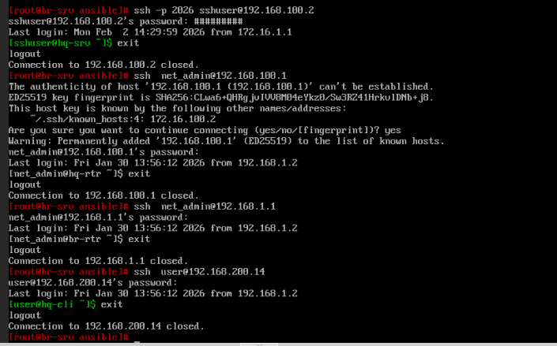
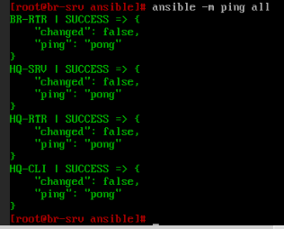

6. Разверните веб-приложение testapp с использованием средств контейнеризации на сервере BR-SRV

Задание:
- Средствами docker должен создаваться стек контейнеров с веб приложением и базой данных
- Используйте образы site_latest и mariadb_latest располагающиеся в директории docker в образе Additional.iso
- Основной контейнер testapp должен называться tespapp
- Контейнер с базой данных должен называться db
- Импортируйте образы в docker, укажите в yaml файле параметры подключения к СУБД, имя БД - testdb, пользователь testс паролем P@ssw0rd, порт приложения 8080, при необходимости другие параметры
- Приложение должно быть доступно для внешних подключений через порт 8080

Вариант реализации:

BR-SRV:
- Установить необходимые пакеты для работы с Docker и Docker Compose можно воспользовавшись следующей командой:
apt-get install –y docker-engine docker-compose-v2
- После установки необходимых пакетов стоит запустить службу docker:
systemctl enable --now docker.service
- Выполнить монтирование Additional.iso в директорию /mnt:
mount /dev/sr0 /mnt/
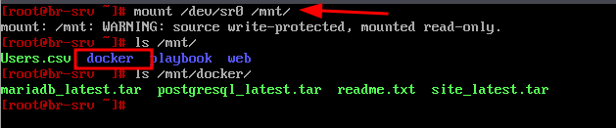

Выполнить импорт образа mariadb_latest и site_latest:
docker load < /mnt/docker/site_latest.tar
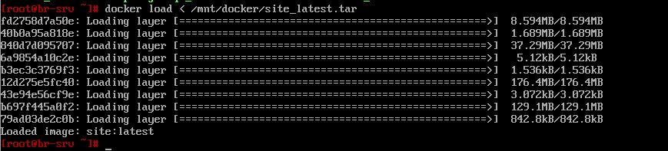

docker load < /mnt/docker/mariadb_latest.tar
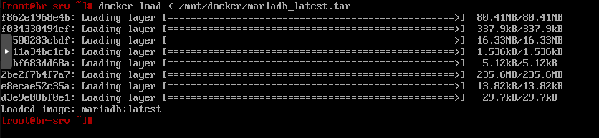

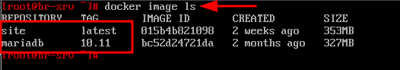
Проверить:

Также у данного веб приложения есть инструкция ввиде файла readme.txt:
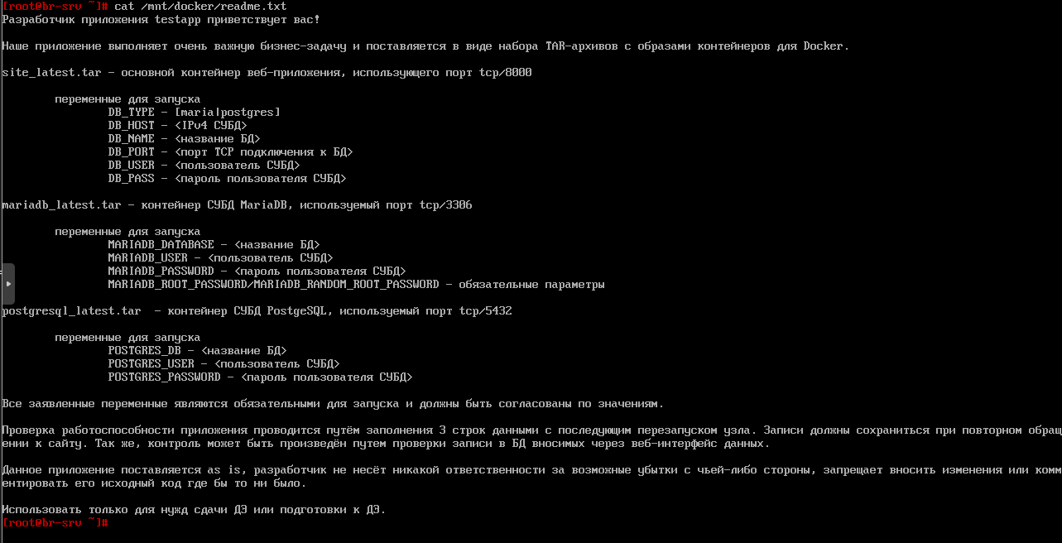

Создать файл compose.yaml и поместить в него следующее содержимое:
vim /root/compose.yaml

services:
database:
container_name: db
image: mariadb:10.11
restart: always
ports:
- "3306:3306"
environment:
MARIADB_DATABASE: "testdb"
MARIADB_USER: "testc"
MARIADB_PASSWORD: "P@ssw0rd"
MARIADB_ROOT_PASSWORD: "toor"

app:
container_name: testapp
image: site:latest
restart: always
ports:
- "8080:8000"
environment:
DB_TYPE: "maria"
DB_HOST: "192.168.1.2"
DB_PORT: "3306"
DB_NAME: "testdb"
DB_USER: "testc"
DB_PASS: "P@ssw0rd"
depends_on:
- database
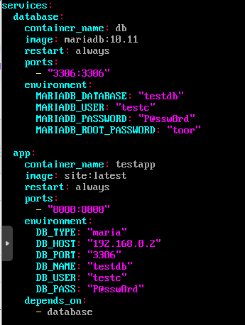

Запустить набор контейнеров с веб приложением и базой данных:
docker compose up -d
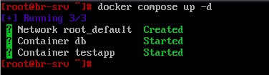

Проверяем набор контейнеров с веб приложением и базой данных:

7. Разверните веб приложение на сервере HQ-SRV

Задание:
- Используйте веб-сервер apache
- В качестве системы управления базами данных используйте mariadb
- Файлы веб приложения и дамп базы данных находятся в директории web образа Additional.iso
- Выполните импорт схемы и данных из файла dump.sql в базу данных webdb
- Создайте пользователя web с паролем P@ssw0rd и предоставьте ему права доступа к этой базе данных
- Файлы index.php и директорию images скопируйте в каталог веб сервера apache
- В файле index.php укажите правильные учётные данные для подключения к БД
- Запустите веб сервер и убедитесь в работоспособности приложения
- Основные параметры отметьте в отчёте

Вариант реализации:

HQ-SRV:
- Установить метапакет который содержит в себе всё необходимое для работы стека LAMP (Linux+Apache+MariaDB+PHP):
apt-get install –y lamp-server
- Выполнить монтирование Additional.iso в директорию /mnt:
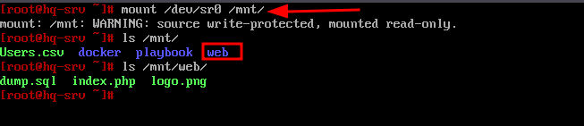
mount /dev/sr0 /mnt/

- Произвести копирование файлов веб приложения index.php и logo.png в директорию /var/www/html:
cp /mnt/web/index.php /var/www/html
cp /mnt/web/logo.png /var/www/html
- В файле /var/www/html/index.php указать правильные учётные данные для подключения к БД:
vim /var/www/html/index.php
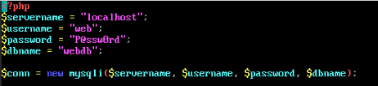

Включить и добавить в автозагрузку службу mariadb:
systemctl enable --now mariadb
- Перейти в интерфейс управления MariaDB:
mariadb –u root
  - Создать базу данных с именем webdb:
CREATE DATABASE webdb;
  - Создать пользователя web с паролем P@ssw0rd:
CREATE USER ‘web’@’localhost’ IDENTIFIED BY ‘P@ssw0rd’;
  - Назначить пользователю web полные права на базу данных webdb, после чего выйти из интерфейса управления MariaDB:
GRANT ALL PRIVILEGES ON webdb.* TO ‘web’@’localhost’ WITH GRANT OPTION;
EXIT;
- Выполнить импорт схемы и данных из файла dump.sql в базу данных webdb:
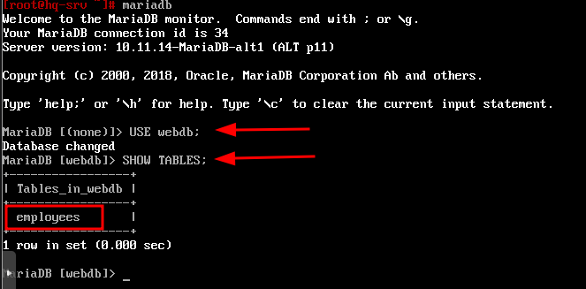
mariadb –u web –p –D webdb < /mnt/web/dump.sql
Включить и добавить в автозагрузку службу httpd2:
systemctl enable --now httpd2

8. На маршрутизаторах сконфигурируйте статическую трансляцию портов
Задание:
Пробросьте порт 8080 в порт приложения testapp BR-SRV на маршрутизаторе BR-RTR, для обеспечения работы приложения testapp извне
Пробросьте порт 8080 в порт веб приложения на HQ-SRV на маршрутизаторе HQ-RTR, для обеспечения работы веб приложения извне
Пробросьте порт 2026 на маршрутизаторе HQ-RTR в порт 2026 сервера HQ-SRV, для подключения к серверу по протоколу ssh из внешних сетей
Пробросьте порт 2026 на маршрутизаторе BR-RTR в порт 2026 сервера BR-SRV, для подключения к серверу по протоколу ssh из внешних сетей.
Решение:
HQ-RTR (ALT Linux):
Проброс 8080 → 80 (веб-приложение HQ-SRV)
iptables -t nat -A PREROUTING -p tcp -d 172.16.1.2 --dport 8080 \
-j DNAT --to-destination 192.168.100.2:80

iptables -A FORWARD -p tcp -d 192.168.100.2 --dport 80 -j ACCEPT
Проброс 2026 → 2026 (SSH HQ-SRV)
iptables -t nat -A PREROUTING -p tcp -d 172.16.1.2 --dport 2026 \
-j DNAT --to-destination 192.168.100.2:2026

iptables -A FORWARD -p tcp -d 192.168.100.2 --dport 2026 -j ACCEPT
iptables-save > /etc/sysconfig/iptables

BR-RTR (ALT Linux):
Проброс 8080 → 8080 (testapp)
iptables -t nat -A PREROUTING -p tcp -d 172.16.2.2 --dport 8080 \
-j DNAT --to-destination 192.168.1.2:8080

iptables -A FORWARD -p tcp -d 192.168.1.2 --dport 8080 -j ACCEPT

Проброс 2026 → 2026 (SSH BR-SRV)
iptables -t nat -A PREROUTING -p tcp -d 172.16.2.2 --dport 2026 \
-j DNAT --to-destination 192.168.1.2:2026

iptables -A FORWARD -p tcp -d 192.168.1.2 --dport 2026 -j ACCEPT
iptables-save > /etc/sysconfig/iptables
Проверяем возможность доступа из-вне до веб приложения развёрнутого на базе веб сервера Apache с виртуальной машины ISP:
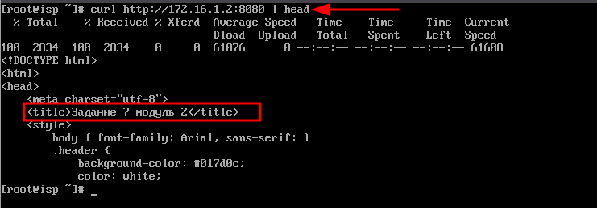
Проверяем возможность доступа из-вне по SSH с виртуальной машины ISP: до HQ-SRV:
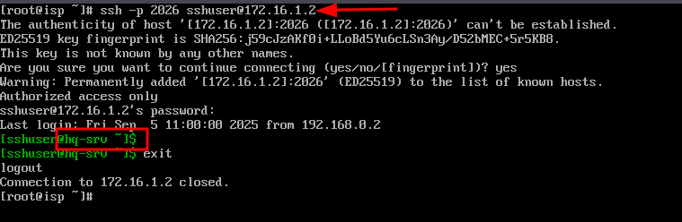
до BR-SRV:
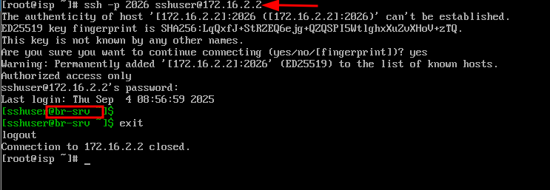

9. Настройте веб-сервер nginx как обратный прокси-сервер на ISP
Задание:
При обращении по доменному имени web.au-team.irpo у клиента должно открываться веб приложение на HQ-SRV
При обращении по доменному имени docker.au-team.irpo клиента должно открываться веб приложение testapp.
Вариант реализации:
ISP:
Установить пакет nginx:
apt-get install -y nginx
Настроить nginx как реверсивный прокси сервер, приведя файл /etc/nginx/sites-available.d/default.conf к следующему виду:
vim /etc/nginx/sites-available.d/default.conf
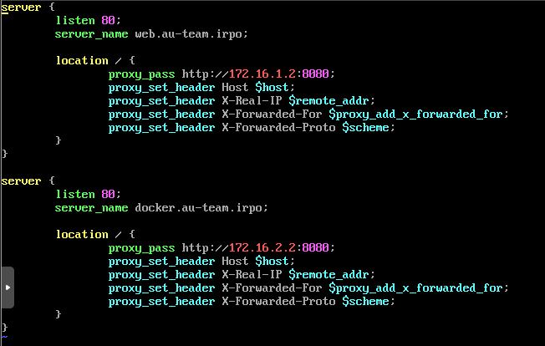
server {
listen 80;
server_name web.au-team.irpo;

location / {
proxy_pass http://172.16.1.2:8080;
proxy_set_header Host $host;
proxy_set_header X-Real-IP $remote_addr;
proxy_set_header X-Forwarded-For $proxy_add_x_forwarded_for;
proxy_set_header X-Forwarded-Proto $scheme;
}
}

server {
listen 80;
server_name docker.au-team.irpo;

location / {
proxy_pass http://172.16.2.2:8080;
proxy_set_header Host $host;
proxy_set_header X-Real-IP $remote_addr;
proxy_set_header X-Forwarded-For $proxy_add_x_forwarded_for;
proxy_set_header X-Forwarded-Proto $scheme;
}
}
Добавить символическую ссылку на данный файл:
ln -s /etc/nginx/sites-available.d/default.conf /etc/nginx/sites-enabled.d/
Проверить наличие ошибок в конфигурационных файлах:
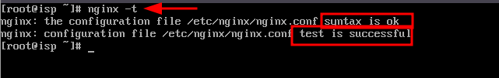
Запустить и активировать службу nginx:
systemctl enable --now nginx
HQ-CLI:
Поскольку в домене SambaDC нет DNS записей ссылающихся на необходимые имена, а на HQ-CLI в качестве DNS-сервера задан адрес именно контроллера домена, поэтому необходимо добавить записи в файл /etc/hosts на виртуальной машине HQ-CLI:
или же используя утилиту samba-tool добавить необходимые записи на DNS-сервере BR-SRV;
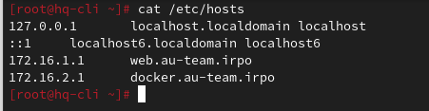
Проверяем возможность доступа до веб ресурсов с браузера на клиенте:
http://web.au-team.irpo
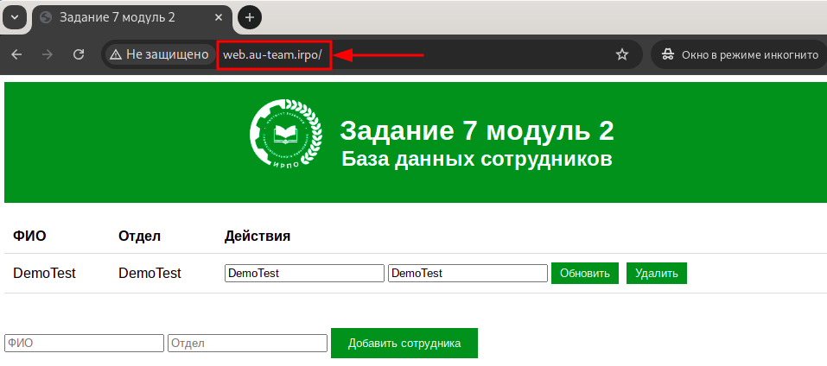
http://docker.au-team.irpo
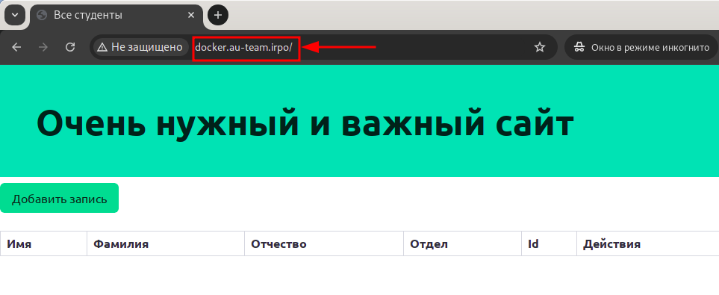
10. На маршрутизаторе ISP настройте web-based аутентификацию
Задание:
При обращении к сайту web.au-team.irpo клиенту должно быть предложено ввести аутентификационные данные
В качестве логина для аутентификации выберите WEB с паролем P@ssw0rd
Выберите файл /etc/nginx/.htpasswd в качестве хранилища учётных записей
При успешной аутентификации клиент должен перейти на веб сайт.
Вариант реализации:
ISP:
Установить пакет apache2-htpasswd:
apt-get install -y apache2-htpasswd
Средствами утилиты htpasswd создать пользователя WEB и добавить информацию о нём в файл /etc/nginx/.htpasswd, задав пароль P@ssw0rd:
htpasswd –c /etc/nginx/.htpasswd WEB
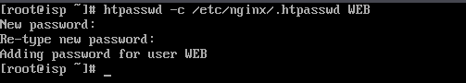
Добавить web-based аутентификацию для доступа к сайту web.au-team.irpo в конфигурационный файл /etc/nginx/sites-available.d/default.conf:
vim /etc/nginx/sites-available.d/default.conf
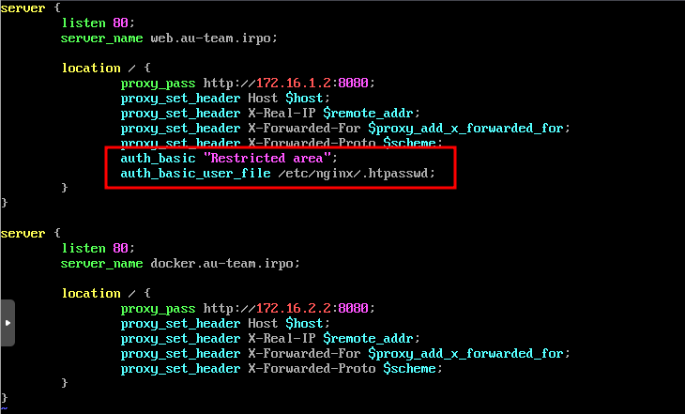
server {
listen 80;
server_name web.au-team.irpo;

location / {
proxy_pass http://172.16.1.2:8080;
proxy_set_header Host $host;
proxy_set_header X-Real-IP $remote_addr;
proxy_set_header X-Forwarded-For $proxy_add_x_forwarded_for;
proxy_set_header X-Forwarded-Proto $scheme;

auth_basic "Restricted area";
auth_basic_user_file /etc/nginx/.htpasswd;
}
}

server {
listen 80;
server_name docker.au-team.irpo;

location / {
proxy_pass http://172.16.2.2:8080;
proxy_set_header Host $host;
proxy_set_header X-Real-IP $remote_addr;
proxy_set_header X-Forwarded-For $proxy_add_x_forwarded_for;
proxy_set_header X-Forwarded-Proto $scheme;
}
}
Проверить наличие ошибок в конфигурационных файлах:
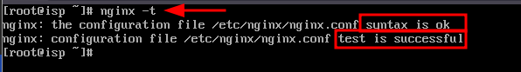
Перезапустить службу nginx:
systemctl restart nginx
HQ-CLI:
Проверяем возможность доступа до веб ресурса с браузера на клиенте:
Имя пользователя: WEB
Пароль: P@ssw0rd
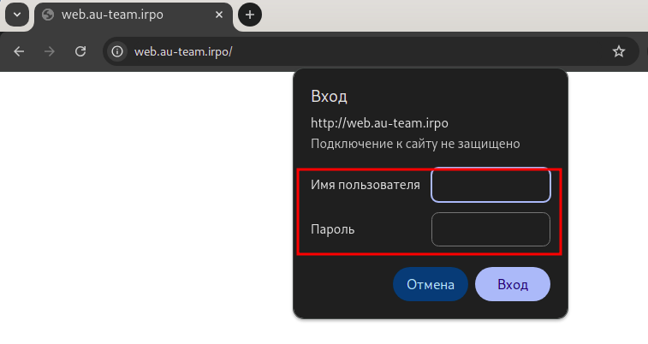
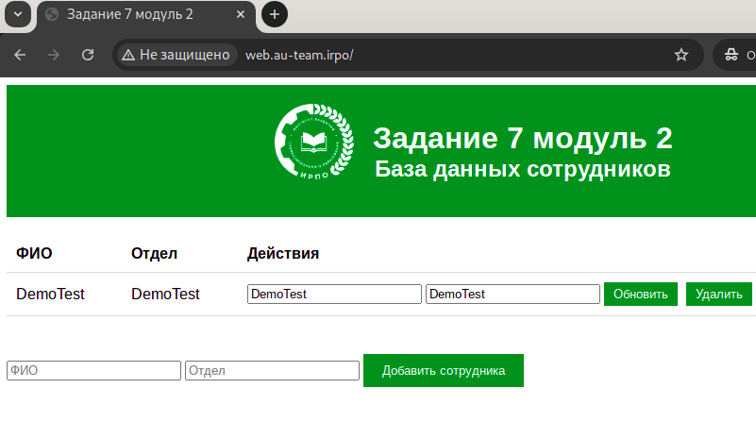
11. Удобным способом установите приложение Яндекс Браузер на HQ-CLI
Задание:
Установку браузера отметьте в отчёте.
Вариант реализации:
HQ-CLI:
От имени суперпользователя выполнить:
apt-get install –y yandex-browser-stable
Или воспользоваться Центром Приложений:
